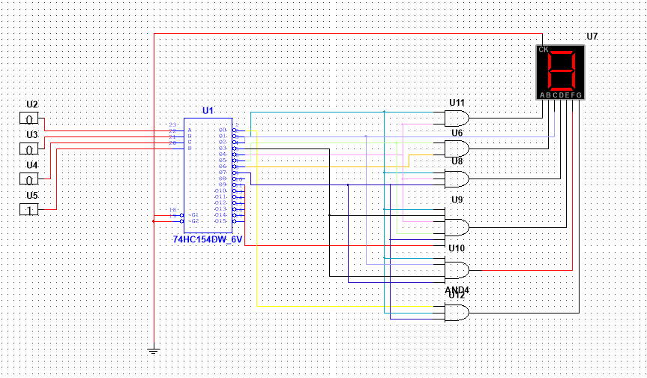
将二进制数用四线16线译码器输出后，根据数码显示管的真值关系：
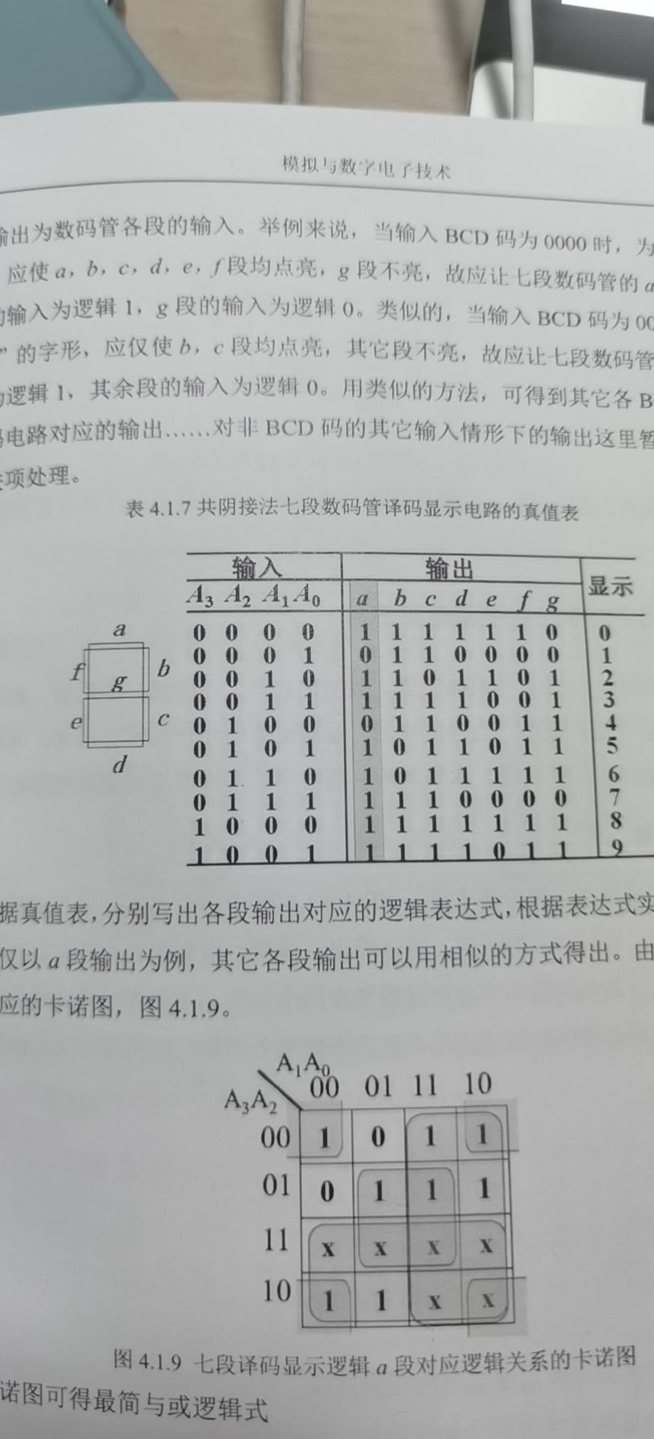
只有当显示为1时，所对应的数码管会发光，因此按照图中对应关系用与门连接为0的输出，即可得出结果。

